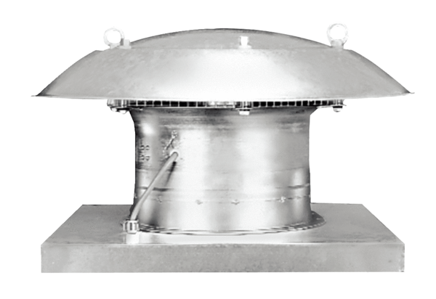Осевой крышный вентилятор EZD 25/2 BКомплект поставки: 1 штукАссортимент: C
Номер артикула: 0087.0202Изготовитель: MAICO

